Инструкция для охотников Ханты-Мансийского автономного округа – Югры.
Получение разрешений на добычу охотничьих ресурсов.

В сезон весенней охоты 2020 года, в целях предотвращения завоза и распространения новой коронавирусной инфекции, вызванной COVID-19, введены ограничения весенней охоты, которые утверждены постановлением Губернатора Ханты-Мансийского автономного округа − Югры от 13 апреля 2020 года № 30.
Для минимизации контактов между охотниками необходимо получить разрешение на добычу охотничьих ресурсов.
Для получения разрешения необходимо:
Шаг № 1. Подача заявления онлайн.
Для подачи заявления нужно перейти по ссылке https://ohota.admhmao.ru/ и нажать кнопку «Подать заявление».
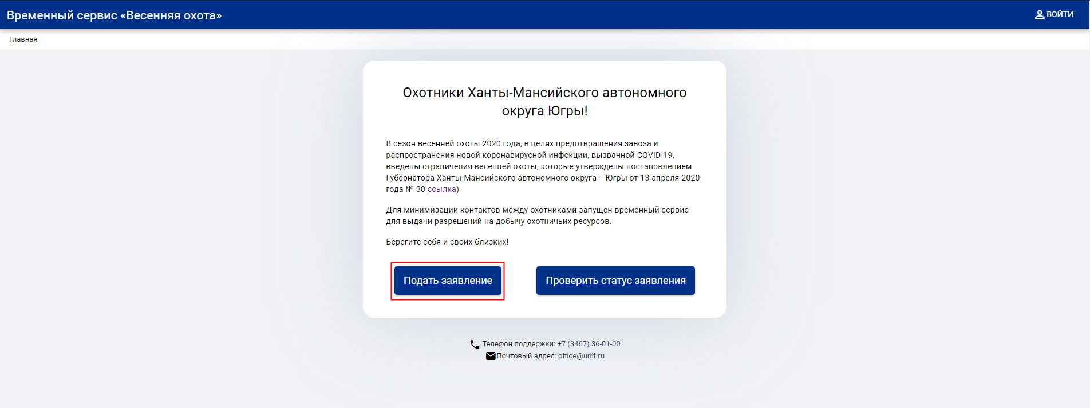
Далее необходимо заполнить все поля онлайн-формы реальными данными о себе.
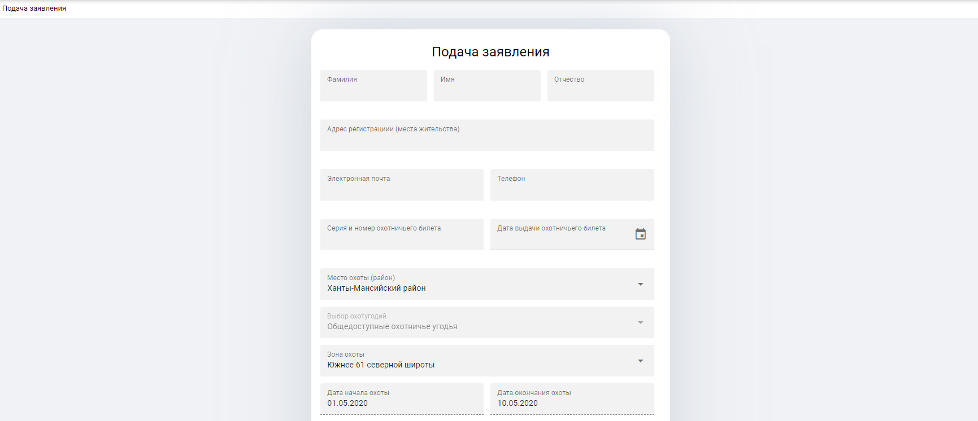
Для подачи заявления необходимы следующие данные:
- ФИО;
- Адрес регистрациии (места жительства);
- Электронная почта;
- Телефон;
- Серия и номер охотничьего билета;
- Дата выдачи охотничьего билета;
- Место охоты (район охоты);
Обращаем ваше внимание!
Согласно постановлению Губернатора Ханты-Мансийского автономного округа − Югры от 13 апреля 2020 года № 30, район охоты должен соответствовать вашему месту регистрации (пребыванию).
- Выбор охотугодий;
Из данного списка необходимо выбрать «Общедоступные охотничьи угодья».
- Зона охоты.
Подробнее о зонах охоты вы можете узнать по ссылке https://depprirod.admhmao.ru/upload/iblock/c75/Zony-okhoty-_Vesna_.pdf
При выборе зоны охоты, даты начала и окончания охоты выставляются автоматически. Осуществлять охоту можно только в пределах одной из зон, расположенных в границах муниципального образования (района) Ханты-Мансийского автономного округа – Югры.
После заполнения данных полей Вы можете выбрать дичь, на которую будет вестись охота.
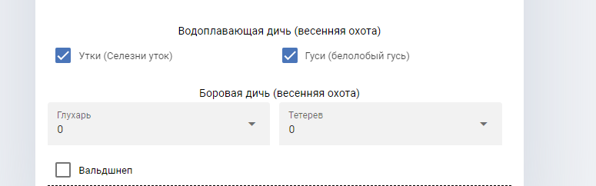
Водоплавающая дичь выставляется автоматически, за дополнительную плату Вы можете выбрать боровую дичь, а именно:
- Глухарь (не более одного)
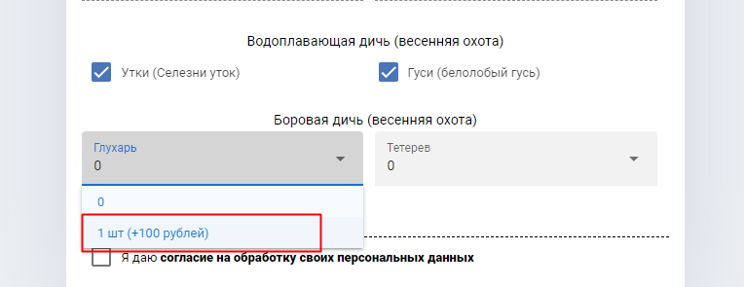
- Тетерев (не более двух)
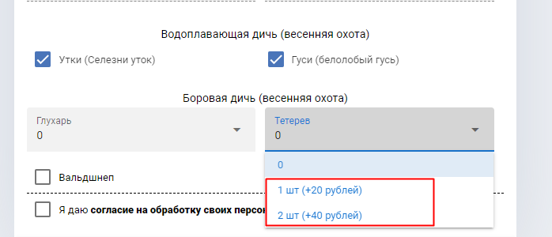

Также в поле ниже Вы можете выбрать охоту на Вальдшнепа, это бесплатно и не требует доплаты.
После заполнения всех полей онлайн-формы, а также выбора дичи, Вам необходимо заполнить поле ИНН(для оплаты) и ознакомиться с согласием на обработку ваших персональных данных.
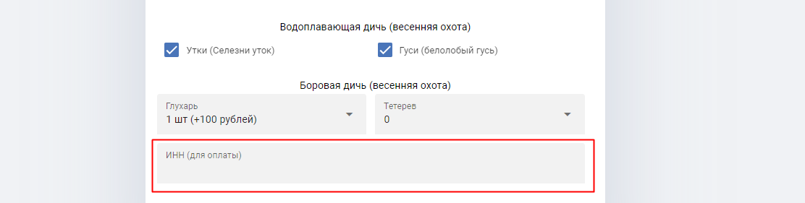
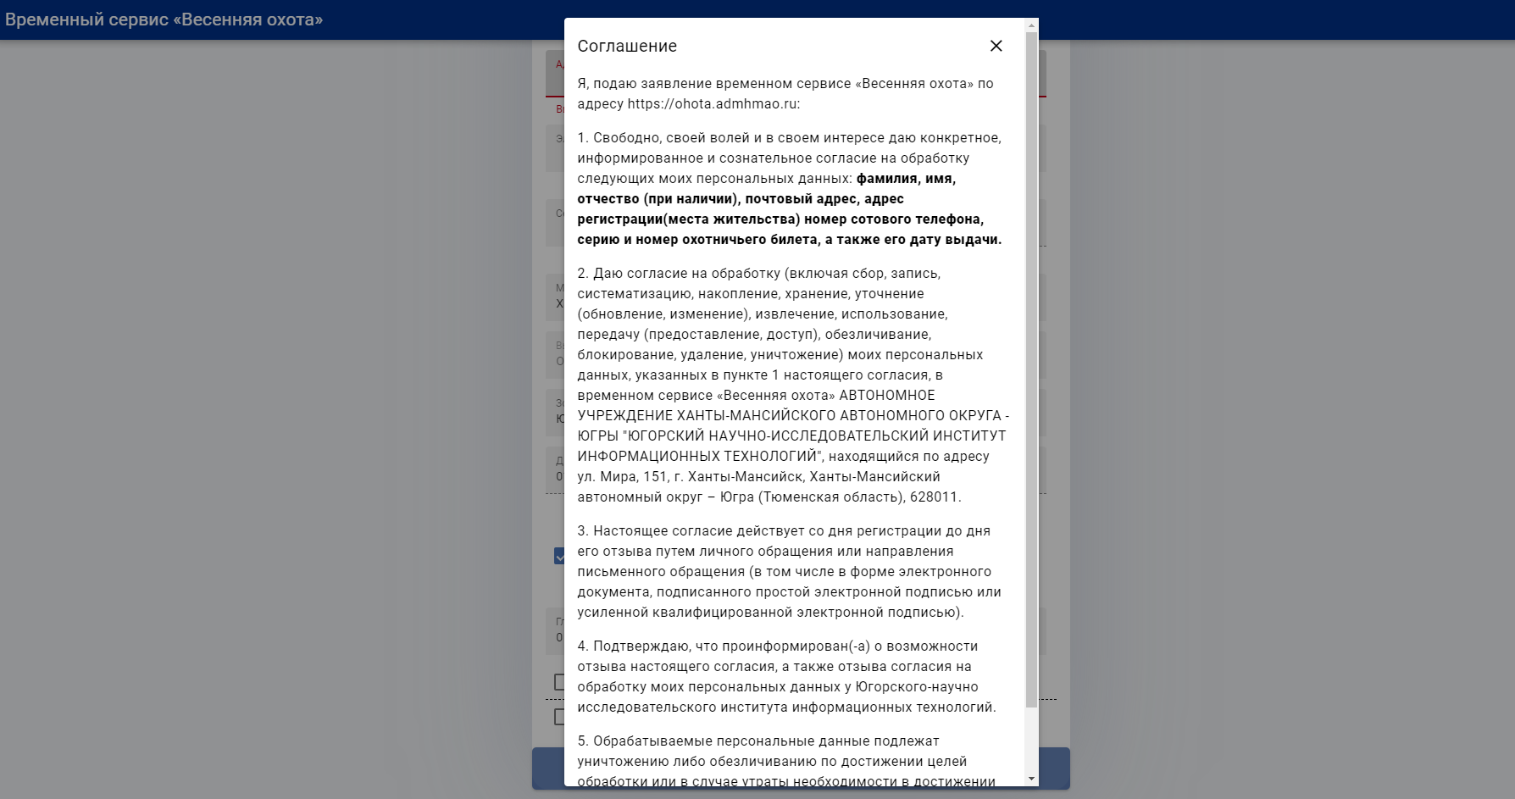
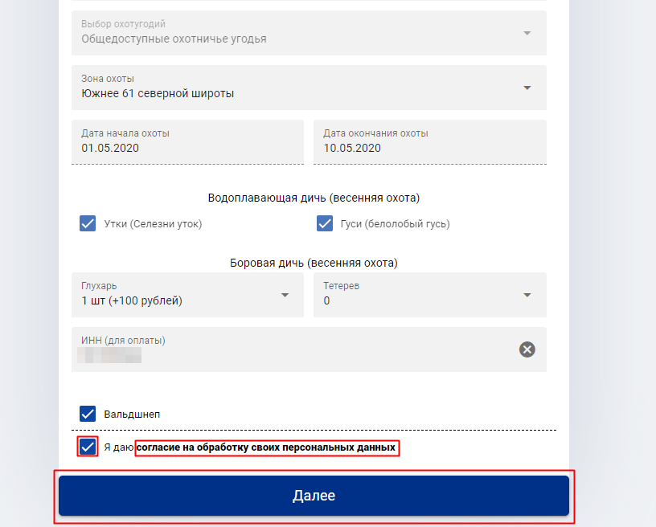

Для успешной подачи заявления необходимо поставить галочку напротив «Я даю согласие на обработку своих персональных данных» и нажать кнопку далее.

Шаг № 2. Подача заявления онлайн. Оплата счета и загрузка квитанции.
После заполнения формы перед Вами появится информация об оплате. Вам необходимо нажать на кнопку «Скачать квитанцию на оплату пошлины», после чего оплатить разрешение на охоту с помощью мобильного телефона, банкомата или терминала оплаты.

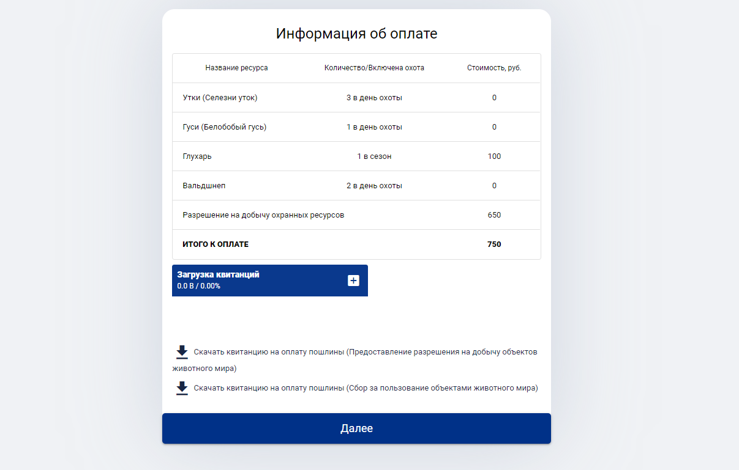
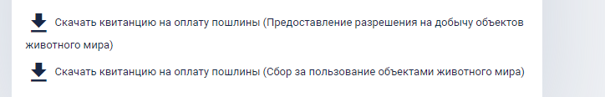
Оплатив разрешение на охоту, Вам необходимо загрузить квитанцию об оплате в систему.
Для этого нужно нажать на кнопку + в поле «Загрузка квитанций» и выбрать файлы квитанции.
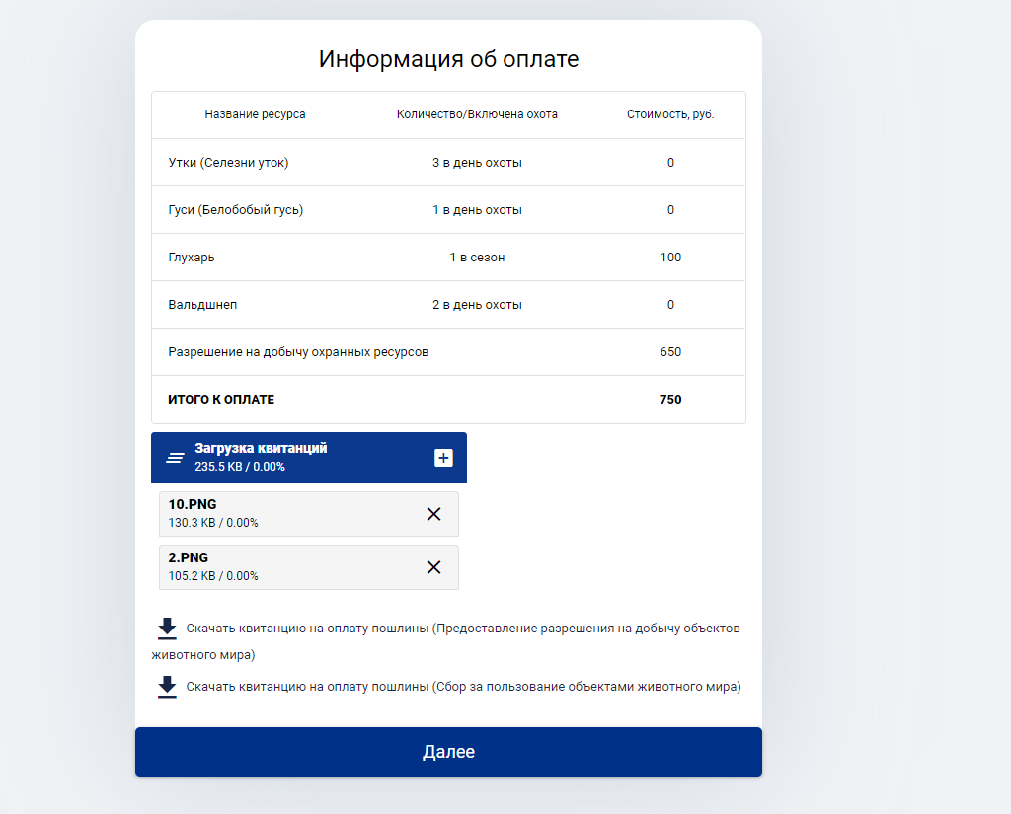

После загрузки файлов квитанции нужно нажать на кнопку «Далее», Вашему заявлению будет присвоен уникальный номер, с помощью которого Вы можете отследить статус вашего заявления нажав на кнопку «Перейти к проверке».
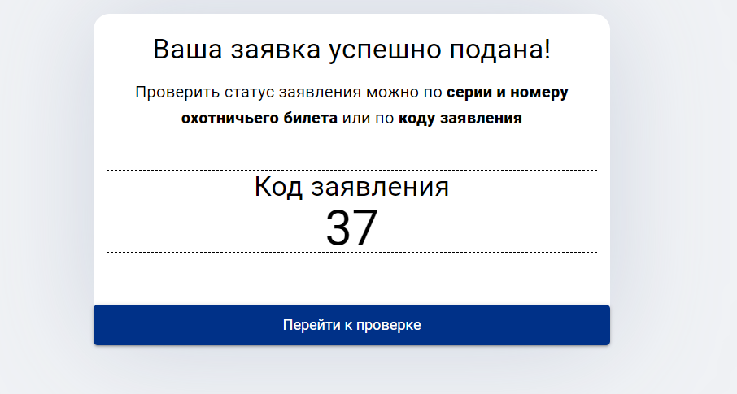

Также для проверки статуса вашего заявления можно перейти на главную страницу сервиса https://ohota.admhmao.ru/ нажать на кнопку «Проверить статус заявления» и ввести ваш уникальный номер.
